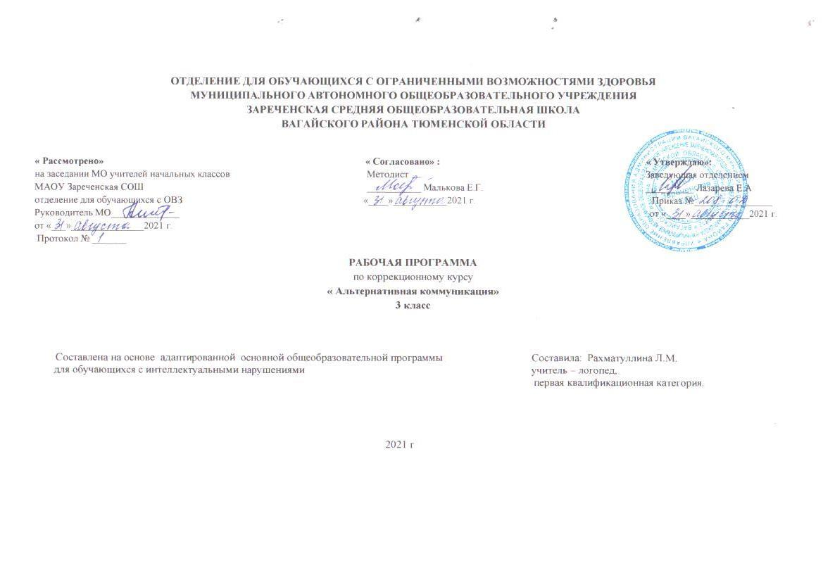

- Пояснительная записка
Программа коррекционного курса «Альтернативная коммуникация» 1 класс разработана на основе Федерального государственного образовательного стандарта образования обучающихся с умственной отсталостью (интеллектуальными нарушениями), Примерной адаптированной основной общеобразовательной программы образования обучающихся с умственной отсталостью (интеллектуальными нарушениями) (вариант 2). Программа разработана на основании следующих нормативно - правовых документов:
- Федеральный Закон «Об образовании в Российской Федерации» от 29.12.2012 №273-ФЗ.
- Приказ Министерства образования и науки Российской Федерации от 19.12.2014 №1599 «Об утверждении федерального государственного образовательного стандарта образования обучающихся с умственной отсталостью (интеллектуальными нарушениями)».
- Учебный план отделения для обучающихся с ОВЗ МАОУ Зареченская СОШ.
- Инструктивное письмо Министерства образования РФ от 14.12.2000 г. № 2 «Об организации работы логопедического пункта общеобразовательного учреждения».
- Адаптированная образовательная программа отделения для обучающихся с ОВЗ МАОУ Зареченская СОШ.
Цель курса – формирование коммуникативных и речевых навыков с использованием средств вербальной и невербальной коммуникации, умения пользоваться ими в процессе социального взаимодействия.
Основными задачами коррекционной работы являются: выбор доступного ребенку средства невербальной коммуникации, овладение
выбранным средством коммуникации и использование его для решения соответствующих возрасту житейских задач.
- Общая характеристика коррекционного курса.
У ребенка с умеренной, тяжелой, глубокой умственной отсталостью, с ТМНР, не владеющего вербальной речью, затруднено общение с окружающими, что в целом нарушает и искажает его психическое и интеллектуальное развитие. В этой связи обучение ребенка речи с использованием альтернативных (дополнительных) средств коммуникации является необходимой частью всей системы коррекционно-педагогической работы. Альтернативные средства общения (мимика, жест, графическое изображение) могут использоваться для дополнения речи (если речь невнятная, смазанная) или ее замены, в случае ее отсутствия.
Коррекционный курс включает следующие разделы:
Коммуникация:
  - Коммуникация с использованием вербальных средств
  - Коммуникация с использованием невербальных средств
Развитие речи средствами вербальной и невербальной коммуникации:
  - Импрессивная речь
  - Экспрессивная речь
Коммуникация с использованием вербальных средств:
- Установление зрительного контакта с собеседником
- Реагирование на собственное имя.
- Приветствие собеседника звуком (словом).
- Привлечение к себе внимания звуком (словом).
- Выражение своих желаний звуком (словом).
- Обращение с просьбой о помощи, выражая её звуком (словом).
- Выражение согласия (несогласия) звуком (словом).
- Выражение благодарности звуком (словом).
- Прощание с собеседником звуком (словом).
Коммуникация с использованием невербальных средств:
- Указание взглядом на объект при выражении своих желаний, ответе на вопрос.
- Выражение мимикой, жестом согласия (несогласия), удовольствия (неудовольствия); приветствие (прощание) с использованием мимики и жеста.
- Выражение согласия (несогласия), удовольствия (неудовольствия), благодарности, своих желаний, приветствие (прощание), обращение за помощью, ответы на вопросы, задавание вопросов с использованием графического изображения (фотография, цветная картинка, черно-белая картинка, пиктограмма).
Импрессивная речь (умение понимать обращенную речь):
- Реагирование на собственное имя.
- Понимание слов, обозначающих предмет
- Понимание обобщающих понятий
- Понимание слов, обозначающих действия предмета
- Понимание слов, обозначающих признак действия.
- Понимание слов, обозначающих число, количество предметов
- Понимание простых предложений.
Экспрессивная речь
- Экспрессия с использованием средств невербальной коммуникации
- Называние (употребление) отдельных звуков, звукоподражаний, звуковых комплексов.
- Называние (употребление) простых по звуковому составу слов (мама, папа и др.)
- Называние собственного имени.
- Экспрессия с использованием средств невербальной коммуникации.
- Использование графического изображения для обозначения предметов и объектов.
- Использование графического изображения для обозначения действия предмета.
- Использование графического изображения для обозначения признака предмета (цвет, величина, форма и др.).
- Использование графического изображения для обозначения признака действия, состояния (громко, тихо, быстро, медленно, хорошо, плохо, весело, грустно и др.).
- Использование карточки для обозначения числа и количества предметов (пять, второй и др.
- Ответы на вопросы по содержанию текста с использованием графического изображения.
- Описание места учебного курса в учебном плане
В учебном плане коррекционный курс «Альтернативная коммуникация» в 3классе отведено 68 часов в год, 2 раза в неделю, 34 учебные недели.
- Личностные и предметные результаты освоения коррекционного курса.
Личностные результаты:
- социально-эмоциональное участие в процессе общения и совместной деятельности;
- овладение начальными навыками адаптации в динамично изменяющемся и развивающемся мире.
Предметные результаты:
- Понимание обращенной речи и смысла доступных невербальных графических знаков (рисунков, фотографий, пиктограмм и других графических изображений), неспецифических жестов.
- Овладение вступать в контакт, поддерживать и завершать его, используя традиционные (вербальные) и альтернативные средства коммуникации, соблюдая общепринятые правила поведения.
- Умение пользоваться доступными средствами коммуникации в практике экспрессивной и импрессивной речи для решения соответствующих возрасту житейских задач.
- Умение использование предметов для выражения путем на них жестом, взглядом.
- Использование доступных жестов для передачи сообщения.
- Понимание слов, обозначающие объекты и явления природы, объекты рукотворного мира и деятельность человека.
- Умение использовать усвоенный словарный и фразовый материал в коммуникативных ситуациях.
Планируемые результаты формирования базовых учебных действий
Подготовка ребёнка к нахождению и обучению в среде сверстников, к эмоциональному, коммуникативному взаимодействию с группой обучающихся:
Формирование учебного поведения:
- Направленность взгляда на говорящего взрослого, на задание:
- фиксирует взгляд на звучащей игрушке;
- фиксирует взгляд на яркой игрушке;
- фиксирует взгляд на движущейся игрушке;
- переключает взгляд с одного предмета на другой;
- фиксирует взгляд на лице педагога с утрированной мимикой;
- фиксирует взгляд на лице педагога с использованием голоса;
- фиксирует взгляд на изображении;
- фиксирует взгляд на экране монитора;
2) умение выполнять инструкции педагога:
- понимать жестовую инструкцию;
- понимать инструкцию по инструкционным картам;
- понимать инструкцию по пиктограммам;
- выполнять стереотипную инструкцию (отрабатываемую с конкретным учеников на данном этапе обучения);
3) использование на назначению учебных материалов:
- бумаги, цветной бумаги, пластилина, карандаша;
Формирование умения выполнять занятие:
1) в течение определённого периода времени:
- способен удерживать произвольное внимание на выполнении посильного задания 3-4 минуты;
2) от начала до конца:
- при организующей, направляющей помощи способен выполнять посильное задание от начала до конца.
5. Содержание коррекционного курса
В содержании логопедических программ учтены общие специфические особенности психического развития детей а также особенности развития тяжело и умеренно умственно отсталых детей, новые вариативные формы организации коррекции отклонений развития, а также необходимость взаимодействия целей и задач дифференцированного и интегрированного обучения и воспитания детей с разными проявлениями патологии.
У ребенка с умеренной, тяжелой, глубокой умственной отсталостью, с ТМНР, не владеющего вербальной речью, затруднено общение с окружающими, что в целом нарушает и искажает его психическое и интеллектуальное развитие. В этой связи обучение ребенка речи с использованием альтернативных средств коммуникации является необходимой частью всей системы коррекционно-педагогической работы. Альтернативные средства общения могут использоваться для дополнения речи (если речь невнятная, смазанная) или ее замены, в случае ее отсутствия:
Указание взглядом на объект при выражении своих желаний, ответе на вопрос. Выражение мимикой согласия (несогласия), удовольствия (неудовольствия); приветствие (прощание) с использованием мимики.
Коммуникация с использованием невербальных средств.
Указание взглядом на объект при выражении своих желаний, ответе на вопрос. Выражение мимикой согласия (несогласия), удовольствия (неудовольствия); приветствие (прощание) с использованием мимики. Выражение жестом согласия (несогласия), удовольствия (неудовольствия), благодарности, своих желаний; приветствие (прощание), обращение за помощью, ответы на вопросы с использованием жеста.
Развитие речи средствами вербальной и невербальной коммуникации
Импрессивная речь.
Понимание простых по звуковому составу слов (мама, папа, дядя и др.). Реагирование на собственное имя. Узнавание (различение) имён членов семьи, учащихся класса, педагогов. Понимание слов, обозначающих предмет (посуда, мебель, игрушки, одежда, обувь, животные, овощи, фрукты, бытовые приборы, школьные принадлежности, продукты, транспорт, птицы и др.). Понимание обобщающих понятий (посуда, мебель, игрушки, одежда, обувь, животные, овощи, фрукты, бытовые приборы, школьные принадлежности, продукты, транспорт, птицы и др.). Понимание слов, обозначающих действия предмета (пить, есть, сидеть, стоять, бегать, спать, рисовать, играть, гулять и др.). Понимание слов, обозначающих признак предмета (цвет, величина, форма и др.). Понимание слов, обозначающих признак действия, состояние (громко, тихо, быстро, медленно, хорошо, плохо, весело, грустно и др.). Понимание слов, указывающих на предмет, его признак (я, он, мой, твой и др.). Понимание слов, обозначающих число, количество предметов (пять, второй и др.). Понимание слов, обозначающих взаимосвязь слов в предложении (в, на, под, из, из-за и др.). Понимание простых предложений.
Экспрессия с использованием средств невербальной коммуникации.
Сообщение собственного имени посредством напечатанного слова (электронного устройства). Сообщение имён членов семьи (учащихся класса, педагогов класса) посредством напечатанного слова (электронного устройства). Использование графического изображения (электронного устройства) для обозначения предметов и объектов (посуда, мебель, игрушки, одежда, обувь, животные, овощи, фрукты, бытовые приборы, школьные принадлежности, продукты, транспорт, птицы и др.). Использование графического изображения (электронного устройства) дляобозначения действия предмета (пить, есть, сидеть, стоять, бегать, спать, рисовать, играть, гулять и др.). Использование графического изображения (электронного устройства) для обозначения признака предмета (цвет, величина, форма и др.). Использование графического изображения (электронного устройства) для обозначения обобщающих понятий (посуда, мебель, игрушки, одежда, обувь, животные, овощи, фрукты, бытовые приборы, школьные принадлежности, продукты, транспорт, птицы и др.).
Использование графического изображения (электронного устройства) для обозначения признака действия, состояния (громко, тихо, быстро, медленно, хорошо, плохо, весело, грустно и др.). Использование напечатанного слова (электронного устройства,) для обозначения слова, указывающего на предмет, его признак (я, он, мой, твой и др.). Использование электронного устройства для обозначения числа и количества предметов (пять, второй и др.). Составление простых предложений с использованием графического изображения (электронного устройства). Ответы на вопросы по содержанию текста с использованием графического изображения (электронного устройства). Составление рассказа по последовательно продемонстрированным действиям с использованием графического изображения (электронного устройства). Составление рассказа по одной сюжетной картинке с использованием графического изображения (электронного устройства). Составление рассказа по серии сюжетных картинок с использованием графического изображения (электронного устройства). Составление рассказа о прошедших, планируемых событиях с использованием графического изображения (электронного устройства).Понимание сложных предложений. Понимание содержания текста. В программах реализованы в соответствии с этиопатогенетической симптоматикой речевого нарушения следующие принципы дошкольной коррекционной педагогики:
- принцип развивающего обучения (формирование «зоны ближайшего развития»);
- принцип единства диагностики и коррекции отклонений в развитии;
- принцип генетический, раскрывающий общие закономерности развития детской речи применительно к разным вариантам речевого дизонтогенеза;
- принцип коррекции и компенсации, позволяющий определить адресные логопедические технологии в зависимости от структуры и выраженности речевого нарушения;
- деятельностный принцип, определяющий ведущую деятельность, стимулирующую психическое и личностное развитие ребенка с отклонением в речи.
6.Календарно – тематическое планирование.
№ п/п | Тема |  | Кол.  часов | Дата
 |  |  |  | По плану | По факту
1 | Изучение медицинских карт |  | 1
2 | Обследование |  | 1
3 | Обследование |  | 1
4 | Обследование |  | 1
5 | Знакомство с жестом и символом «Дедушка» |  | 1
6 | Знакомство с жестом и символом «Бабушка», «Няня» |  | 1
7 | Знакомство с жестом и символом «Воспитатель», «Учитель» |  | 1
8 | Знакомство с жестом и символом «Человек» |  | 1
9 | Знакомство с жестом и символом «Качели» |  | 1
10 | Знакомство с жестом и символом «Песок», «Песочница» |  | 1
11 | Знакомство с жестом и символом «Вода» |  | 1
12 | Знакомство с жестом и символом «Медведь» |  | 1
13 | Знакомство с жестом и символом «Корова» |  | 1
14 | Знакомство с жестом и символом «Лошадь» |  | 1
15 | Я человек. Мое тело. |  | 1
16 | Школа, школьные принадлежности, класс. |  | 1
17 | Я, моя семья. |  | 1
18 | Осень |  | 1
19 | Осень, овощи. |  | 1
20 | Осень, фрукты. |  | 1
21 | Продукты питания | 1
22 | Деревья | 1
23 | Посуда | 1
24 | Одежда | 1
25 | Одежда | 1
26 | Одежда | 1
27 | Обувь | 1
28 | Обувь | 1
29 | Мебель | 1
30 | Мебель | 1
31 | Домашние животные | 1
32 | Домашние животные | 1
33 | Домашние птицы | 1
34 | Домашние птицы | 1
35 | Дикие животные | 1
36 | Дикие животные | 1
37 | Пополнение словаря | 1
38 | Понимание простых слов | 1
39 | Понимание простых слов | 1
40 | Зима | 1
41 | Зимний лес | 1
42 | Деревья | 1
43 | Зимние забавы. | 1
44 | Игрушки | 1
45 | Игрушки | 1
46 | Мебель | 1
47 | Мебель | 1
48 | Посуда | 1
49 | Посуда | 1
50 | Транспорт | 1
51 | Транспорт | 1
52 | Пополнение глагольного словаря | 1
53 | Понимание слов действий | 1
54 | Понимание выражений существительное + глагол. | 1
55 | Весна | 1
56 | Весенние цветы | 1
57 | Комнатные растения | 1
58 | Насекомые | 1
59 | Насекомые | 1
60 | Пополнение словаря прилагательные | 1
61 | Пополнение словаря прилагательные | 1
62 | Пополнение словаря Прилагательное + существительное | 1
63 | Пополнение словаря Прилагательное + существительное | 1
64 | Пополнение словаря Прилагательное + существительное | 1
65 | Обследование | 1
66 | Обследование | 1
67 | Обследование | 1
68 | Обследование | 1
- Описание материально – технического обеспечения образовательной деятельности.
Наборное полотно; настенное зеркало для логопедических занятий; зеркала для индивидуальной работы; логопедические шпателя; настенная магнитная доска; компьютер; телевизор; парты; стулья; массажные мячи; наборы картинок по различным лексическим темам; Наборы карточек-пиктограмм; наборы картинок для автоматизации и дифференциации звуков; комплекты развивающих игр по развитию мышления, внимания «Заселяем домики», «Силуэты и контуры», «Что сначала, что потом» ; игры на развитие мелкой моторики; наборы кубиков разной сложности; логические блоки Дьнеша; игры на шнуровку «Грибочек», «Божья коровка», «Паучок»; чудесный мешочек; тактильные наборы к нему; наборы мелких предметов: пуговицы, бусы, прищепки, игрушки; игры на развитие фонематических процессов: «Домики для звуков», «Весёлые звуки», «Узор из слов», фонетическое лото «Звонкий — глухой»; наборы тематических игрушек: «Овощи», «Фрукты», «Мебель», «Дикие животные», «Домашние животные», «Транспорт», «Профессии»; наборы игрушек (куклы, машины, мягкие игрушки; игры на обогащение словарного запаса и коррекцию граммати-ческого строя речи: «С какого дерева лист», «В мире звуков», «Кто как голос подаёт?», «Животные и их детёныши», наглядный материал для развития связной речи: сюжетные картинки и серии сюжетных картинок; касса букв и цифр; касса слогов демонстрационная; разрезная азбука; разрезные карточки; логические блоки (блоки Дьенеша).

